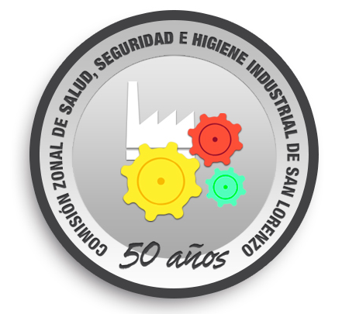

COMISIÓN ZONAL DE SALUD, SEGURIDAD E HIGIENE INDUSTRIAL DE SAN LORENZO

ACTA DE REUNIÓN DEL 10/12/2013

Asisten:
Andrés Salum y Alberto Mamud, por Celulosa Argentina
Carlos Farnese, por Petrobras
David krysiuk, Daniel Bossi, Soraya Kabbas e Ignacio Villar por Dow Química
Diaz Paola y Ricardo Nadal , por Renova
Miszczuk German, Eduardo Mualem y Diego Barreto por Bunge PGSM
Manfredi Cristian y German Oviedo por Noble
Pablo Di Paolo, por Ar Zinc
Emiliano Racca, por Explora
Marcos Coria , por YPF
Tacconi Jorge e Iván Perez, por Vicentin
Beretta Alejandro, por Alto Paraná
Garcia Javier, por Mosaic
Clavero Jose, por Cargill
Giagnorio Carlos, por Oil Combustibles
Viskovic Diego, por Akzo Nobel

Lourdes Romero y Gabriel Abbo, por Cámara SL.

Principales temas tratados:

Revision de Objetivos : Tratándose de la última reunión del año se muestra una presentación donde se repasan los objetivos establecidos y se aportan comentarios y consideraciones sobre lo alcanzado y no alcanzado. Se mencionan las empresas sumadas al Comité y las gestiones para los que aun no lo han hecho.

Elección de autoridades : Habiendo finalizado el mandato como Presidente Andres Salum agradece el acompañamiento e insta a los integrantes a seguir trabajando y profundizando las actividades, dando lugar y de acuerdo al Reglamento al nuevo Presidente, responsabilidad que recae sobre quien hasta la fecha se ha desempeñado como Secretario, Lic. Cristian Manfredi de Noble, quien asume el cargo; se pide un aplauso para el presidente saliente y el deseo de éxitos para el entrante.
Posteriormente se pone a consideración la elección del Secretario que acompañara a Manfredi durante los próximos 2 años, recayendo la elección por unanimidad y consenso sobre el Lic. Pablo Di Paolo de Ar Zinc , a quien también se felicitó por la designación.

Objetivos 2014 : Toma la palabra el flamante presidente y comenta los objetivos con los cuales ha pensado trabajar el próximo año los cuales pone a consideración y solicita los aportes a los presentes que en buen numero participan de esta última reunión a fin de debatir las propuestas.
También pide la participación de los integrantes en las distintas sub comisiones de manera que todos integren alguna ya que se ha propuesto crear un par nuevas atento al interes de inciar el trabajo en nuevas temáticas, en tal sentido se ajunta archivo con el detalle de como trabajaran las sub-comisiones durante el año próximo. La idea es convocar a todas ellas a reunirse en horario que anteceda a la reunión mensual de modo que un referente de la sub-comisión comente los avances y gestiones de cada una, para lo cual también se han nombrado referentes.

SSMM : Presente los Dres. Villar y Oviedo de Dow y Noble respectivamente, referentes de esta comisión comentan lo trabajado durante el año y los proyectos para el próximo, coincidiéndose en que ha sido realmente satisfactorio la gestión de este grupo de profesionales que ya han previsto los objetivos de trabajo para 2014 y se felicita por ello a los integrantes en la persona de Ignacio y German.

Palabras Finales : A cargo de Andres Salum y Cristian Manfredi, de agradecimiento y reconocimiento a lo trabajado durante el año por la Comisión que incluye ni más ni menos que su Aniversario Nro. 50, entre otros logros, y el apoyo de la Cámara de Comercio, Industria y Servicios de San Lorenzo y su zona al trabajo de la Comisión de Salud, Seguridad e Higiene del Cordón Industrial.

Luego se invitó a los integrantes a un Almuerzo de Camaradería que contó con la presencia como invitados de integrantes de la Comisión de SSMM y de otros funcionarios provinciales como el Dr. Antonio Moyano de Defensa Civil y del Ing. Oscar Baronio del Ministerio de Trabajo, ausentes por cuestiones de coyuntura Marcos Escajadillo quien habría comprometido su presencia y otros colaboradores. Participaron también el Ing. Cristofaro y el Sr. Omar Rodriguez, asesor y Asociado Honorario respectivamente de la Entidad.

En ese marco, le fue entregado un presente a Gabriel Abbo, gerente de la Entidad, por el acompañamiento brindado a la Comisión durante el año, el cual agradeció y felicito a todos por el compromiso y el trabajo realizado, deseando Paz y Felicidad para todos los presentes.

GA.

Próxima reunión : Fecha y lugar a definir. .

